■職務経歴書 作成例
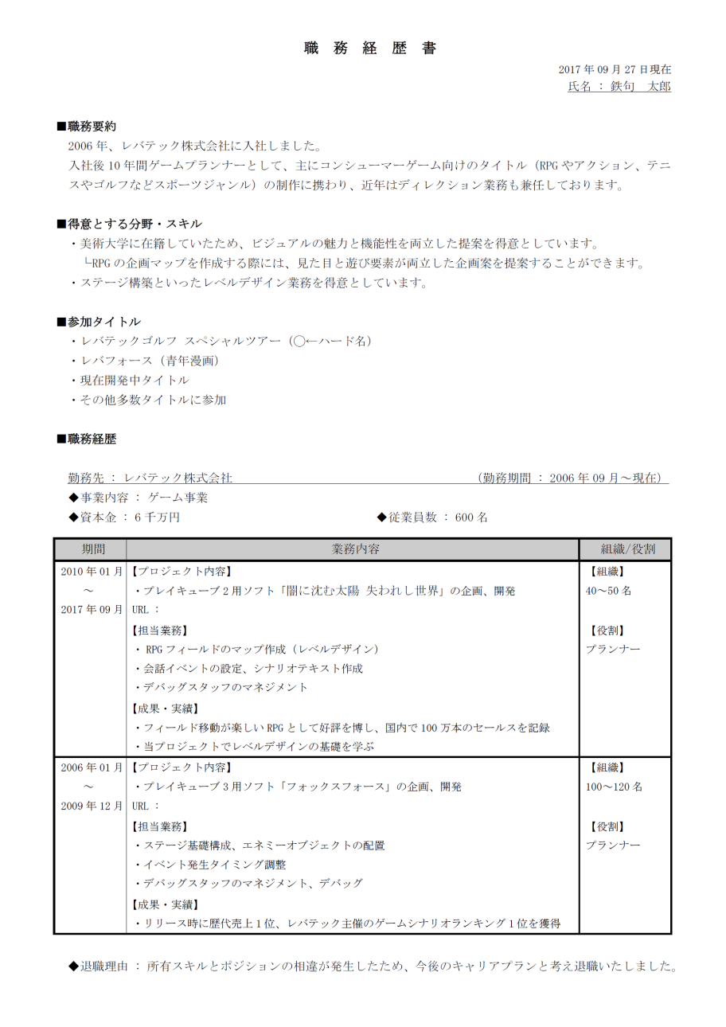
職務経歴
職務経歴では、「どこで」「何をしてきたか」がわかるように書きましょう。
具体的には、「会社名」「在籍期間」「プロジェクト」「担当業務」「成果・実績」「所属組織規模」「組織における役割」を書きましょう。
また、業務委託で仕事をしていた場合、それとわかるように勤務先企業名の横に明記しましょう。
得意とする分野・スキル
得意とする分野・スキルは大きなアピールポイントとなるため、実績などの値とともに具体的に書きましょう。
参加タイトル
参加タイトルはわかりやすいアピールとなります。特に、有名タイトルに参画した方は書きましょう。

応募日の日付と名前を記載しましょう。
成果・実績
成果・業績は出来るだけ詳細に書きましょう。
「ユーザーに好評だったポイント」「ランキングやセールスなどの具体的な実績」「実績をあげるための工夫点」を書くとわかりやすいでしょう。
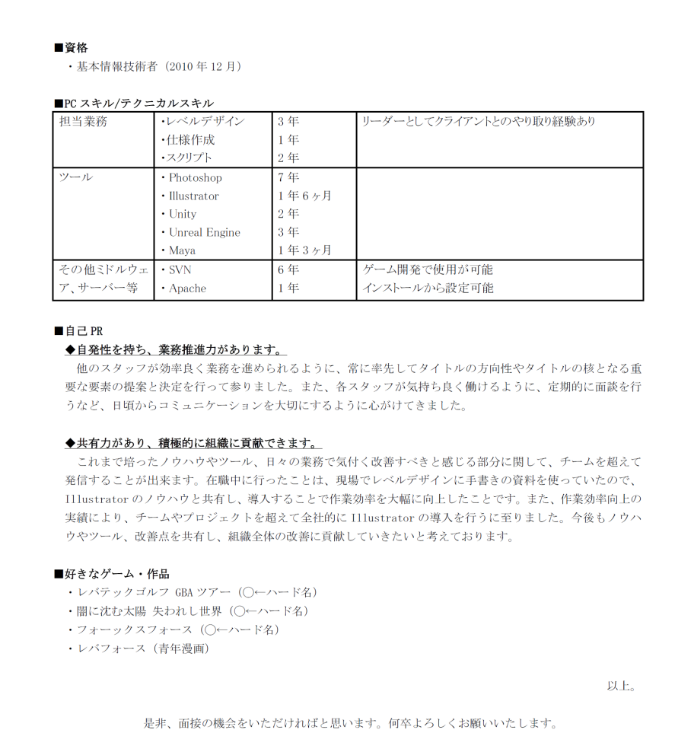
自己PR
自己PRは簡潔にPRポイントを書いた後、詳細を文章で書きましょう。
どの企業でも通用するコアスキルを2～3つ、企業に合わせたスキルを1つ書くのが理想です。
文章量としては、5行以内が目安です。
資格・PCスキル
業務と関連する資格を取得している場合、必ず記載しましょう。
ポイント・業績
ポイント・業績は出来るだけ
詳細に書きましょう。
「ユーザーに好評だったポイント」「セールス記録、ランキングなどの数字」「実績をあげるための工夫点」を書くとわかりやすいでしょう。
職 務 経 歴 書 ※例※
2017年09月27日現在
氏名 : 鉄句 太郎

■職務要約
2006年、レバテック株式会社に入社しました。
入社後10年間ゲームプランナーとして、主にコンシューマーゲーム向けのタイトル（RPGやアクション、テニスやゴルフなどスポーツジャンル）の制作に携わり、近年はディレクション業務も兼任しております。

■得意とする分野・スキル
・美術大学に在籍していたため、ビジュアルの魅力と機能性を両立した提案を得意としています。
└RPGの企画マップを作成する際には、見た目と遊び要素が両立した企画案を提案することができます。
・ステージ構築といったレベルデザイン業務を得意としています。

■参加タイトル
・レバテックゴルフ スペシャルツアー（◯←ハード名）
・レバフォース（青年漫画）
・現在開発中タイトル
・その他多数タイトルに参加

■職務経歴

勤務先 : レバテック株式会社 （勤務期間 : 2006年09月～現在）
◆事業内容 : ゲーム事業
◆資本金 : 6千万円 ◆従業員数 : 600名
期間 | 業務内容 | 組織/役割
2010年01月  ～  2017年09月 | 【プロジェクト内容】  ・プレイキューブ2用ソフト「闇に沈む太陽 失われし世界」の企画、開発  URL : | 【組織】  40～50名
 | 【担当業務】  ・RPGフィールドのマップ作成（レベルデザイン）  ・会話イベントの設定、シナリオテキスト作成  ・デバッグスタッフのマネジメント | 【役割】  プランナー
【成果・実績】
・フィールド移動が楽しいRPGとして好評を博し、国内で100万本のセールスを記録
・当プロジェクトでレベルデザインの基礎を学ぶ
2006年01月  ～  2009年12月 | 【プロジェクト内容】  ・プレイキューブ3用ソフト「フォックスフォース」の企画、開発  URL : | 【組織】  100～120名
 | 【担当業務】  ・ステージ基礎構成、エネミーオブジェクトの配置  ・イベント発生タイミング調整  ・デバッグスタッフのマネジメント、デバッグ | 【役割】  プランナー
【成果・実績】
・リリース時に歴代売上1位、レバテック主催のゲームシナリオランキング1位を獲得

◆退職理由 : 所有スキルとポジションの相違が発生したため、今後のキャリアプランと考え退職いたしました。
■資格
・基本情報技術者（2010年12月）

■PCスキル/テクニカルスキル
担当業務 | ・レベルデザイン  ・仕様作成  ・スクリプト | 3年  1年  2年 | リーダーとしてクライアントとのやり取り経験あり
ツール | ・Photoshop  ・Illustrator  ・Unity  ・Unreal Engine  ・Maya | 7年  1年6ヶ月  2年  3年  1年3ヶ月
その他ミドルウェア、サーバー等 | ・SVN  ・Apache | 6年  1年 | ゲーム開発で使用が可能  インストールから設定可能

■自己PR
◆自発性を持ち、業務推進力があります。
他のスタッフが効率良く業務を進められるように、常に率先してタイトルの方向性やタイトルの核となる重要な要素の提案と決定を行って参りました。また、各スタッフが気持ち良く働けるように、定期的に面談を行うなど、日頃からコミュニケーションを大切にするように心がけてきました。

◆共有力があり、積極的に組織に貢献できます。
これまで培ったノウハウやツール、日々の業務で気付く改善すべきと感じる部分に関して、チームを超えて発信することが出来ます。在職中に行ったことは、現場でレベルデザインに手書きの資料を使っていたので、Illustratorのノウハウと共有し、導入することで作業効率を大幅に向上したことです。また、作業効率向上の実績により、チームやプロジェクトを超えて全社的にIllustratorの導入を行うに至りました。今後もノウハウやツール、改善点を共有し、組織全体の改善に貢献していきたいと考えております。

■好きなゲーム・作品
・レバテックゴルフ GBAツアー（◯←ハード名）
・闇に沈む太陽 失われし世界（◯←ハード名）
・フォーックスフォース（◯←ハード名）
・レバフォース（青年漫画）

以上。

是非、面接の機会をいただければと思います。何卒よろしくお願いいたします。

職 務 経 歴 書 ※フォーマット※
20◯◯年◯月◯日現在
氏名 : ◯◯ ◯◯

■職務要約

■得意とする分野・スキル

■参加タイトル
・例）レバテックゴルフ スペシャルツアー（◯◯←ハード名）

■職務経歴

勤務先 : ◯◯株式会社（※業務委託の場合、業務委託と記載※） （勤務期間 : 20◯◯年◯◯月～現在）
◆事業内容 : ◯◯事業
◆資本金 : ◯◯円 ◆従業員数 : ◯名
期間 | 業務内容 | 組織/役割
20◯年◯月  ～  20◯年◯月 | 【プロジェクト内容】  ・◯◯用ソフト「◯◯」の企画、開発  URL : | 【組織】  ◯～◯名
 | 【担当業務】  ・例）RPGフィールドのマップ作成（レベルデザイン） | 【役割】  例）プランナー
【ポイント・業績】
・例）国内で◯万本のセールスを記録
20◯年◯月  ～  20◯年◯月 | 【プロジェクト内容】  ・◯◯用ソフト「◯◯」の企画、開発 | 【組織】  ◯～◯名
 | 【担当業務】  ・例）ステージ基礎構成、エネミーオブジェクトの配置 | 【役割】  例）プランナー
【成果・実績】
・例）リリース時に歴代売上1位、◯主催のゲームシナリオランキング1位を獲得

◆退職理由 :

勤務先 : ◯◯株式会社（業務委託） （勤務期間 : 20◯◯年◯◯月～20◯◯年◯◯月）
◆事業内容 : ◯◯事業
◆資本金 : ◯◯円 ◆従業員数 : ◯名
期間 | 業務内容 | 組織/役割
20◯年◯月  ～  20◯年◯月 | 【プロジェクト内容】  ・◯◯用ソフト「◯◯」の企画、開発  URL : | 【組織】  ◯～◯名
 | 【担当業務】  ・例）RPGフィールドのマップ作成（レベルデザイン） | 【役割】  例）プランナー
【成果・実績】
・例）国内で◯万本のセールスを記録
20◯年◯月  ～  20◯年◯月 | 【プロジェクト内容】  ・◯◯用ソフト「◯◯」の企画、開発  URL : | 【組織】  ◯～◯名
 | 【担当業務】  ・例）ステージ基礎構成、エネミーオブジェクトの配置 | 【役割】  例）プランナー
【ポイント・業績】
・例）リリース時に歴代売上1位、◯主催のゲームシナリオランキング1位を獲得

◆退職理由 :

■資格
・（例）基本情報技術者（2002年08月）

■PCスキル/テクニカルスキル
担当業務 | ・レベルデザイン  ・◯ | 3年  ◯年◯ヶ月
ツール | ・◯ | ◯年 | ゲーム開発で使用が可能
その他ミドルウェア、サーバー等 | ・◯ | ◯年 | インストールから設定可能

■自己PR
◆例）共有力があり、積極的に組織に貢献できます。
これまで培ったノウハウやツール、日々の業務で気付く改善すべきと感じる部分に関して、チームを超えて発信することが出来ます。在職中に行ったことは、現場でレベルデザインに手書きの資料を使っていたので、Illustratorのノウハウと共有し、導入することで作業効率を大幅に向上したことです。また、作業効率向上の実績により、チームやプロジェクトを超えて全社的にIllustratorの導入を行うに至りました。今後もノウハウやツール、改善点を共有し、組織全体の改善に貢献していきたいと考えております。

◆～～～～～。
◯◯。～～～～～～～～～～。

■好きなゲーム・作品
・例）レバテックゴルフ スペシャルツアー（◯◯←ハード名）
・

以上。

是非、面接の機会をいただければと思います。何卒よろしくお願いいたします。

